**Albins coola superhemliga praktiska prov**

**Denna lektion är ett lite av ett praktiskt prov. Med andra ord kommer jag bara hjälpa er om det är fara för era liv. När ni lämnar köket ska det allt vara i perfekt ordning.**

**Jag kommer bedöma följande:**

1. **Läsa recept**
2. **Förberedelser**
3. **Följa instruktioner**
4. **Säkerhet**
5. **Hygien**
6. **Rätt mängd ingredienser**
7. **Diskning**
8. **Energimedvetenhet**
9. **Rengöring av hela köket**

**___________________________________________________________________________**

**Pastasås 3 portion**

**Metoder:** koka, reda

**Redskap:** kastrull, skärbräda, kniv, måttsats med: dl, msk och krm, slev

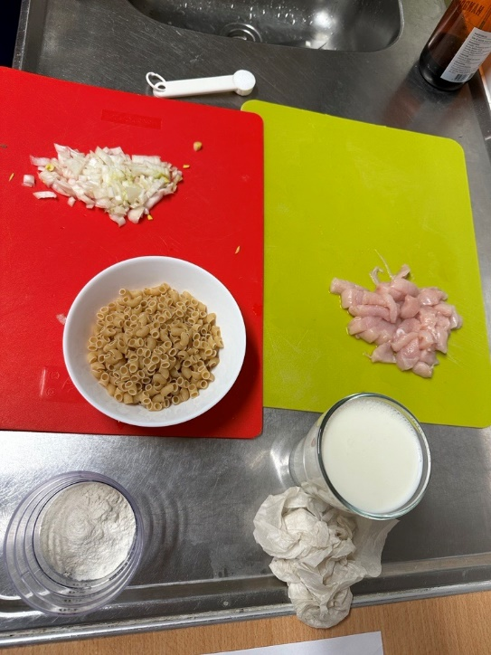**Ingredienser:** 1 ½ msk smör/margarin, 1 finstrimlad kycklingfilé, ½ finhackad lök, 1 ½ msk vetemjöl, 3 dl valfri mjölk, 2 krm salt, 1 krm peppar

Gör en vad fransmännen kallar **Mice an place**. (bilden

Det betyder ställa i ordning. Så börja med att ta fram, mäta upp och förbereda **alla** ingredienser.

1. Smält smör/margarin i en kastrull på medeltemperatur.

2. Lägg i den finhackade kycklingen och låt den puttra i fettet ca 5 min. Kycklingen ska puttra i fettet tills den blivit vit. Lägg sedan i löken som ska mjukna. Rör om då och då.

3. Ta kastrullen från plattan.

4. Strö över mjöl och rör om. Allt mjöl ska bli “blött”.

5. Tillsätt mjölken och rör om kraftigt. (Mjölk är väldigt lätt att bränna om man inte rör om när det kokar)

6. Ställ tillbaka kastrullen på plattan och låt koka upp under ständig omrörning.

7. När det kokar så stäng av plattan och låt såsen koka/sjuda på eftervärme i ca 5 min.

8. Späd med mer vätska om det behövs.

9. Smaksätt med salt och peppar

10. Servera till kokt pasta.

**Pasta 3 portioner**

150 gram pasta

**Redskap:** kastrull med lock, litermått, måttsats med: tsk

**Ingredienser:** vatten, pasta, salt

Tips: När man gör pasta är det bra att tänka **100/1000/10**.

Till **100** gram pasta behöver du **1000** ml vatten och **10** ml salt.

Gör så här:

1. Häll **kallt** vatten i en stor kastrull.

2. Sätt på ett lock på kastrullen.

3. Vrid på plattan till högsta värme.

4. Låt vattnet koka upp under lock. (stora bubblor)

5. Tillsätt salt

6. Lägg ner pastan i det kokande vattnet.

7. När vattnet kokar igen tar man tid. Koktiden står på förpackningen. Ställ in tiden på ett tidur.

8. Dra ner värmen något men det ska koka över hela vattenytan.

9. Koka utan lock. Rör lite då och då.

10. När tiduret ringer så testa om pastan är färdig genom att smaka på den.

11. Ta en mugg och spara lite av pastavattnet i den. Häll sedan av pastan i ett durkslag och skaka så att vattnet rinner av.

12. Häll tillbaka pastan i kastrullen.

13. Ta vattnet i muggen och häll tillbaka i pastan och du vill ha den lite mindre klibbig.

**till kastrullens botten. Plattan ska inte vara större än kastrullens botten.